ПРОЄКТ

Номер та назва навчального закладу | Рівненський природничо-математичний ліцей «Елітар»
Ідентифікаційний номер проєкту | 002

1. Назва проєкту: “ Волейбольне поле”.

2. ПІБ автора/авторки або команди авторів проєкту: Ніколайчук Катерина.

3. Сума коштів на реалізацію проєкту: 12 000 грн.

4. Тематика проєкту: оновлення шкільного волейбольного поля.

5. Місце реалізації проєкту: Рівне, вул. Гайдамацька, 9А, подвір’я ліцею.

6. Мета та цілі проєкту: оновлення освітнього процесу шляхом облаштування волейбольного поля на шкільному подвір’ї площею 162 м2, для корисного проведення часу на уроках фізичного виховання та в позаурочний час, оскільки фізична активність та свіже повітря позитивно впливатимуть на ліцеїстів.

7. Потреби яких учнів задовольняє проєкт: 8-11 класи.

8. Часові рамки впровадження проєкту: 8 місяців

9. Опис ідеї проєкту: Волейбольне поле – це місце для проведення змагань, уроків фізкультури, вільного часу на перерві. На даний момент волейбольне поле має незадовільний стан. Тому зробивши оновлення поля, зокрема вирівнення земельної ділянки, засипання піску та зробивши закупівлю нового спортивного інвентарю для гри, ми зацікавимо учнів до спортивної діяльності.

10. Очікувані результати від реалізації проєкту: нова спортивна зона покращить освітній процес, активізує фізичну діяльність ліцеїстів.

11. Коментар/Додатки до ідеї проєкту (за потреби): Ризики обчислені в таблиці кошторису.

12. Орієнтовна вартість (кошторис) проєкту (всі складові проєкту та їх орієнтовна вартість)
№  пор. | Найменування  витрат | Одиниця  вимірю-вання | Кіль-кість,  од. | Вартість за  одиницю,  грн | Всього,  грн
1. | Пісок | тонн | 6 | 350 | 2 100
2. | Професійна волейбольна сітка з металевим тросом для залу і вулиці MIKASA (mik) | шт. | 1 | 1 500 | 1 500
3. | Мяч волейбольный Mikasa VB-1845 MVA-310 | шт. | 2 | 400 | 800
4. | Розмітка для пляжного волейболу «СТАНДАРТ» | шт. | 1 | 850 | 850
5. | Земляні роботи (вирівнення ділянки) | м2 | 162 |  | 6 000
6. | Доставка | шт. | 3 |  | 750
РАЗОМ |  |  |  |  | 12 000

13. Чи потребує проєкт додаткових коштів на утримання об’єкта, що є результатом реалізації проєкту? Ні.

14. Додатки (фотографії, малюнки, схеми, описи, графічні зображення, додаткові пояснення тощо), вказати перелік:

Додаток 1

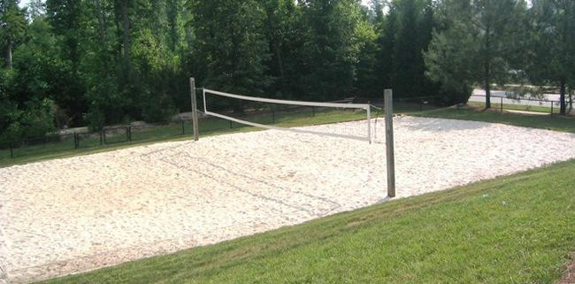

Додаток 2
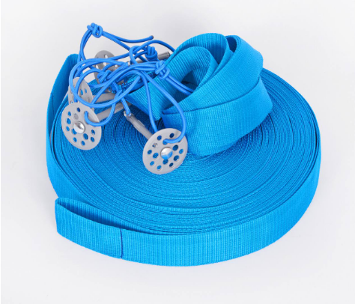

Додаток 3
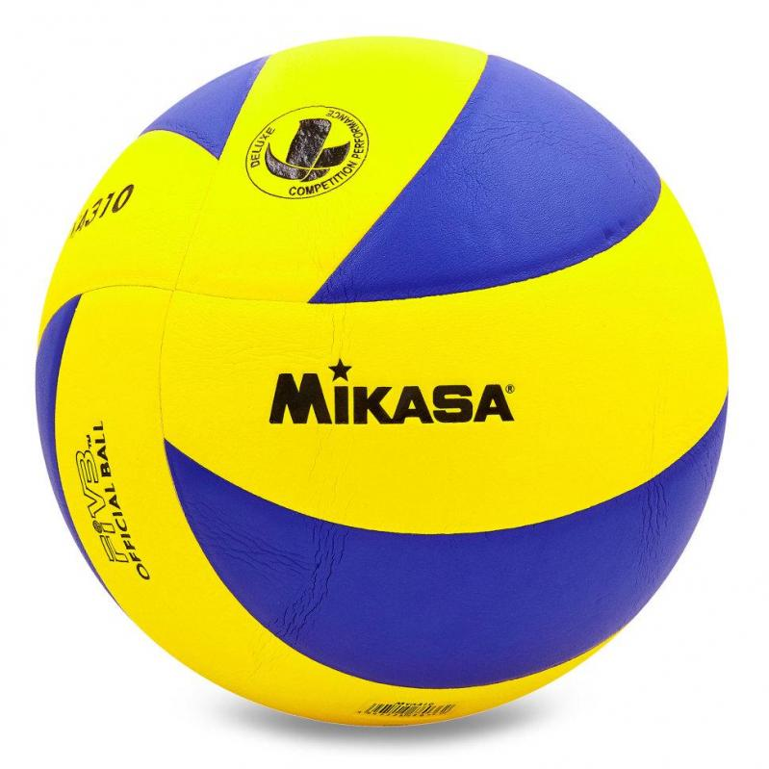

Додаток 4
